|  |  |  |
| --- | --- | --- |
|  | Votre contact : Mélanie  Votre référence : 24117 | melanie@zen-fr.com  02.53.35.70.16 |

|  |
| --- |
|  |

A la découverte du Cambodge

12 Jours / 09 Nuits

De toutes les destinations possibles dans le sud-est asiatique, le Cambodge est sans doute celle qui offre le patrimoine historique, architectural et culturel le plus riche, auquel s’ajoutent une nature superbe et verdoyante. Partez à la découverte d’un pays extrêmement attachant, qui recèle l’un des plus beaux sites du patrimoine de l’humanité : les temples d’Angkor ! Ce voyage vous mènera aussi au cœur du Cambodge, à la découverte de sa campagne paisible et à la rencontre de ses habitants, un peuple souriant et accueillant. Un périple d’émotions que vous n’oublierez pas !

LES ETAPES

**Jour 01 : PARIS**  **SIEM REAP**

**Jour 02 : SIEM REAP**

**Jour 03 : SIEM REAP**

**Jour 04 : SIEM REAP**

**Jour 05 : SIEM REAP / PREK TOAL / SIEM REAP**

**Jour 06 : SIEM REAP / PHNOM PENH (318km - 5-6h de route)**

**Jour 07 : PHNOM PENH / KOH DACH / KOH OKNHA TEI / PHNOM PENH**

**Jour 08 : PHNOM PENH**

**Jour 09 : PHNOM PENH / KEP (167Km/ environ 34h de route)**

**Jour 10 : KEP / KAMPOT / KEP**

**Jour 11 : KEP / PHNOM PENH (153km - 03h00 de route)**  **PARIS**

**Jour 12 : PARIS**

le programme

**Jour 01 : PARIS**  **SIEM REAP**

|  |
| --- |
| Rendez-vous des participants à l’aéroport de Paris CDG. |
| Formalités d’enregistrement et d’embarquement. |
| **Envol à destination de Siem Reap (vol avec escale).** |
| Toutes prestations et nuit à bord. |

**Jour 02 : SIEM REAP**

|  |
| --- |
| Arrivée à l’aéroport de Siem Reap, accueil par votre guide local francophone. |
| Puis départ pour **la visite du centre d’Apopo.** |
| Le Cambodge est l’un des pays du monde comptant le plus de mines et autres explosifs hérités de la guerre. Encore enfouis, ils provoquent des accidents tragiques et empêchent les communautés de développer des terres productives. Le Centre Apopo renseigne sur l’importance du déminage et montre comment des rats africains sont dressés et utilisés pour effectuer cette tâche dangereuse. La visite très intéressante et interactive dure 45 minutes. |
| Transfert à l’hôtel pour le déjeuner. |
| Installation dans les chambres (à partir de 14h). |
| **Après-midi libre pour se reposer du voyage.** |
| **En option : early check-in.**  Vous serez transféré à l’hôtel dès votre arrivée à l’aéroport. La fin de matinée sera libre pour le repos et l’installation. La visite du centre Apopo sera l’après-midi, après le déjeuner à l’hôtel. |
| Dîner. Nuit à l’hôtel. |

**Jour 03 : SIEM REAP**

|  |
| --- |
| Petit-déjeuner à l’hôtel. |
| **Journée de visite en tuk tuk.** |
| **Visite d’Angkor Thom** (la “grande cité”), en commençant par le portail sud, le fameux Bayon, dédié au bouddhisme, et composé de 54 gigantesques tours comportant 216 visages d’Avalokitésvara. |
| Découverte ensuite du superbe **temple Baphuon** et du **temple bouddhique de Bayon.** |
| Bayon est l’un des plus extraordinaires temples bouddhistes du monde, la plus grande attraction du site d’Angkor après Angkor Vat. L’architecture du Bayon est très compliquée et mystérieuse… de loin, il ressemble à une véritable jungle de pierre. |
| Poursuivez par **Phimean Akas**, le “palais céleste”, une pyramide à 3 degrés représentant le mont Méru. |
| Continuation vers la **terrasse du roi lépreux et la terrasse des éléphants**, qui doit son nom aux sculptures représentant une chasse aux éléphants. |
| Puis, découverte du temple bouddhistes **Ta Prohm**, particulièrement pittoresque, car abandonné et livré à l’exubérante végétation. |
| Déjeuner dans un restaurant local.  L’après-midi, visite approfondie d’**Angkor Wat**, chef-d’œuvre de l’art khmer. C’est le plus célèbre et le plus imposant de tous les monuments d’Angkor, dont les cinq tours, d’un rose doré, sont devenues l’emblème de tous les régimes successifs du Cambodge. Au crépuscule, le temple se pare brièvement d’une couleur orangée selon l’inclinaison des rayons du soleil couchant. |
| A l’origine bordé de marches en pierre, vous escaladerez les vestiges du bassin jusqu’à la terrasse ouest. |
| **Dîner accompagné d’un spectacle de danse Apsara, danse traditionnelle cambodgienne dans un restaurant local.** |
| Nuit à l’hôtel. |

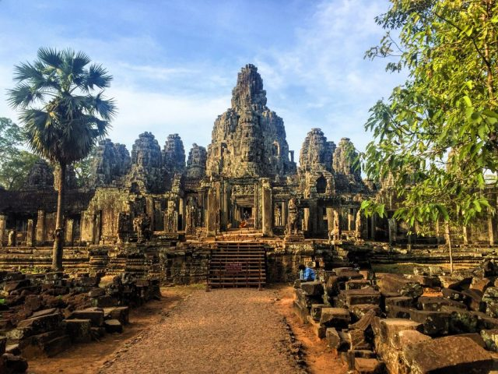

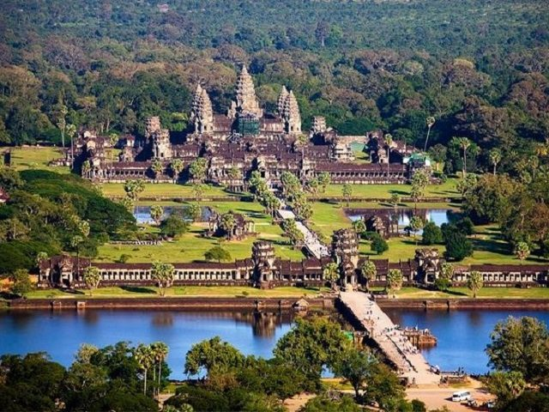

**Jour 04 : SIEM REAP**

|  |
| --- |
| Petit-déjeuner à l’hôtel. |
| Ce matin, vous commencerez par une **balade à vélo pour** **découvrir la beauté des paysages environnants de Siem Reap.** Découverte des méthodes agricoles saisonniers et des autres activités quotidiennes de la population locale. Promenade à travers les communautés rurales, rencontre avec les familles locales. Votre visite se terminera au marché local pour vous rendre compte de la diversité des produits de la campagne. |
| **Continuation en bus pour la visite de Satcha** avec ses ateliers pour démontrer le savoir-faire et le talent khmer, notamment la sculpture sur pierre, la sculpture sur bois, la peinture, la laque, le rotin, le bambou, la jacinthe d’eau, la céramique, le cuir, les bijoux… |
| Déjeuner dans un restaurant de Salabai. |
| Dans l’après-midi, départ pour **la visite du temple Banteay Srei**, la citadelle des femmes. |
| Construit par le brahmane Yajnavarâha, le Banteay Srei a été édifié vers le milieu du Xème siècle, au nord-est d’Angkor. Malgré sa taille réduite, due au fait que Yajnavarâha n’était pas un souverain, ce temple est considéré par beaucoup spécialistes comme un joyau de l’art Khmer et peut sans conteste rivaliser avec Angkor Wat. |
| Note : les visiteurs doivent couvrir leurs épaules et à porter un pantalon long ou une jupe longue. |
| Au retour, **arrêt dans un village pour une démonstration de la récolte du jus de palme** pour la confection du sucre de palme. **Visite d’une pagode** **et rafraîchissement dans une maison khmère pour une dégustation de jus de coco frais.** |
| Découverte ensuite du **temple hindouiste Banteay Samre**, l’un des rares temple réellement fortifié. |
| Dîner dans un restaurant local. Nuit à l’hôtel. |

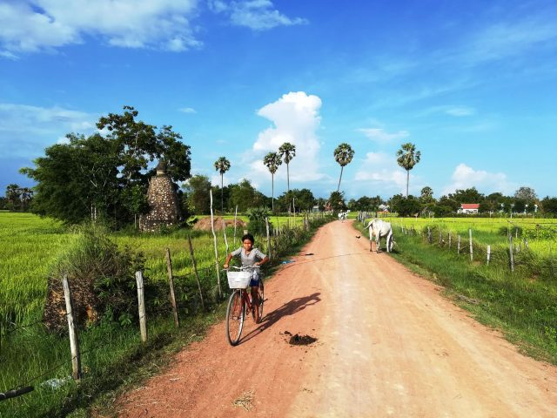

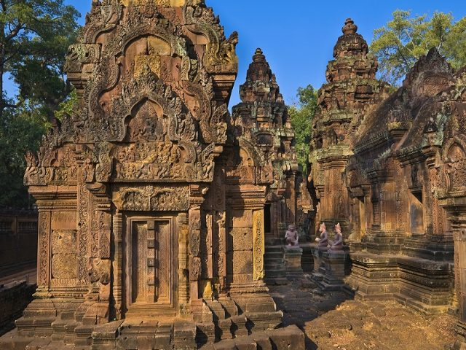

**Jour 05 : SIEM REAP / PREK TOAL / SIEM REAP**

|  |
| --- |
| Petit-déjeuner à l’hôtel. |
| Ce matin, route jusqu’aux rives du lac Tonle Sap (environ 30-40 mn). |
| **Embarquement sur le bateau pour une traversée de 1h à 1h30 à travers le lac et sa forêt inondée.** |
| Pendant la balade, votre guide Osmose vous donnera des explications sur l’écosystème, l’hydrologie, la faune et la flore du lac. |
| A l’arrivée au village flottant de Prek Toal, **visite des classes d’éducation à l’environnement et de l’atelier d’artisanat de jacinthe d’eau.** |
| Puis **vous participerez à une initiation à la technique de tressage de jacinthe d’eau avec les artisanes de Saray Tonle** (coopérative artisanale de jacinthes d’eau) ! Expérience enrichissante aussi bien pour le visiteur que pour les villageoises qui prennent à chaque fois un peu plus confiance en elles en partageant leur savoir-faire. |
| **Déjeuner local préparé par les cuisinières du restaurant flottant communautaire.**  **Départ en pirogue** pour mieux comprendre la vie lacustre : vous découvrirez comment les communautés se sont adaptées à leur environnement flottant et mouvant. **Rencontre avec une famille** qui vit dans une maison flottante pour observer et échanger sur son mode de vie. **Visite d’un élevage de crocodiles, pisciculture, écoles flottantes, jardins flottants.** |
| **Visite de la** **Station de Recherche Environnementale**, d’où vous aurez une vue panoramique du village. |
| Retour à Siem Reap. |
| **Dîner à Phare café.** |
| **En option : dans la soirée, assistez au Spectacle à couper le souffle de** **« Phare-The Cambodian Circus » (siège catégorie B).** Vous allez découvrir Phare Ponleu Selpak, une ONG fondée en 1994 dans le but de donner un enseignement artistique à la jeunesse cambodgienne défavorisée. Le spectacle vous donnera un véritable aperçu de l’histoire et de la culture du Cambodge et sera idéal pour les groupes de tous âges. Les deux performances sont exécutées avec professionnalisme par de jeunes artistes talentueux. Le spectacle est dynamique, excitant et montre un Cambodge plein de vie. L’objectif de chaque performance est de donner aux voyageurs une idée de la scène artistique moderne tout en révélant des fragments de l’histoire Khmère. Certains tableaux vous transporteront à l’époque des Khmers Rouges quand d’autres se centrent plus sur les problèmes de la société Khmère actuelle. Tous valent le coup d’œil ! |
| Nuit à l’hôtel. |

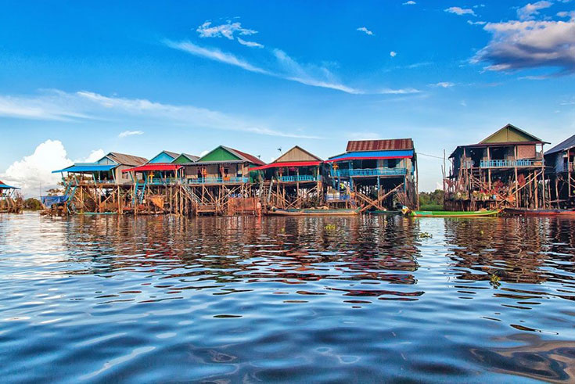

**Jour 06 : SIEM REAP / PHNOM PENH (318km - 5-6h de route)**

|  |
| --- |
| Petit déjeuner à l’hôtel. |
| Départ pour **Phnom Penh**. |
| Arrêt au marché de **Skun,** pittoresque village dont la spécialité culinaire sont… les araignées frites. Ce sera l’occasion pour les plus courageux de se laisser tenter par la dégustation de cette spécialité locale ! |
| Déjeuner dans un restaurant local. |
| Arrivée à Phnom Penh, installation à l’hôtel. |
| **Temps libre pour vos activités personnelles** (guide et chauffeur à votre disposition). |
| Dîner au restaurant. Nuit à l’hôtel. |

**Jour 07 : PHNOM PENH / KOH DACH / KOH OKNHA TEI / PHNOM PENH**

|  |
| --- |
| Petit déjeuner à l’hôtel. |
| Le matin, départ pour l’embarcadère de **Prek Leap**. Traversée du Mékong en bac local pour **Koh Dach**. |
| A l’arrivée, **découverte de la célèbre île Koh Dach** **en tuk tuk.** Vous y admirerez le charme des villages et la belle vue sur le fleuve. La balade vous amènera à découvrir aussi des cultures différentes (selon la saison) comme **les champs d’agrumes**, **de gingembre, de lotus ou de la rizière**. Vous y rencontrerez également une famille qui fabrique des peaux de tofu, une famille qui fait le tissage traditionnel. |
| Puis, continuation de la route pour l’embarcadère de **Koh Oknha Tei**, une autre île qui se trouve près de Koh Dach, afin de prendre un autre bac local pour rejoindre **Prek Luong**. |
| Déjeuner dans un restaurant local. |
| Ensuite, continuation de la route en direction de **la pagode** **Svay Andet** pour une séance de répétition de “**Lkhon Khol”**, rituel ancestral de la communauté locale classé en 2018 au patrimoine culturel immatériel de l’Unesco. |
| Retour à Phnom Penh via Arey Khsat en bac local. |
| A l’arrivée, **tour d’orientation de l’île Diamant** (Koh Pich) avant de retourner à votre hôtel. |
| Dîner dans un restaurant local. Nuit à l’hôtel. |

**Jour 08 : PHNOM PENH**

|  |
| --- |
| Petit-déjeuner à l’hôtel. |
| Ce matin, **départ en** **cyclo-pousse** **pour flâner dans les allées du** **Marché Central** afin de profiter d’un petit moment de shopping. Le bâtiment, de **style d’Art Déco,** est classé au Patrimoine architectural de la ville. |
| Continuation jusqu’au **Wat Phnom** qui a donné son nom à la ville. C’est ici que, selon la légende, Dame Penh déposa les images en bronze de Bouddha et la statue de Preah Noreay (Vishnou), retrouvées dans un tronc d’arbre flottant sur l’eau, suite à des inondations. |
| Déjeuner dans un restaurant local. |
| Dans l’après-midi, **découverte du palais royal et sa pagode d’argent** qui se trouve dans son enceinte. |
| Ce palais de bois et de bambou fut la première résidence du roi Norodom lorsque ce dernier choisit Phnom Penh pour capitale. Jugé trop modeste pour une demeure princière, il fut remplacé par un autre, en « dur ». De style khmer, traditionnel et peint en jaune, la couleur royale, le palais est construit en maçonnerie et présente quelques similitudes avec le palais royal de Bangkok. |
| Puis, **visite du musée** **Sosoro** qui a été conçu pour offrir une perspective unique sur l’histoire du Cambodge et offre une meilleure compréhension de l’interaction constante entre l’argent, l’économie et la politique. |
| **En option : une heure de croisière sur le Mékong au Tonlé Chatomuk.** |
| Dîner dans un restaurant local. Nuit à l’hôtel. |

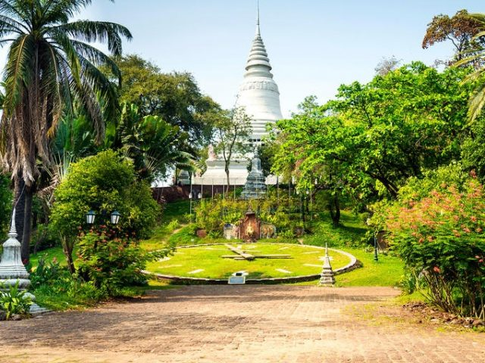

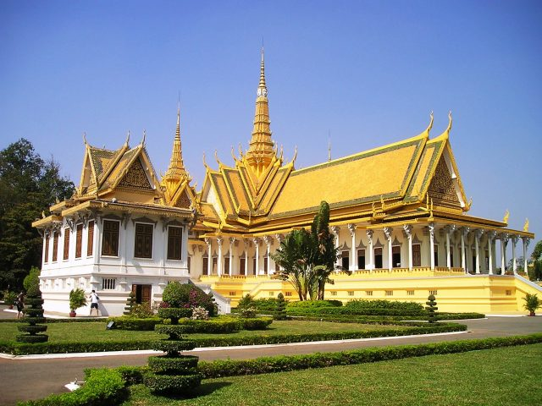

**Jour 09 : PHNOM PENH / KEP (167Km/ environ 34h de route)**

|  |
| --- |
| Petit-déjeuner à l’hôtel. |
| Départ pour Kep. |
| **En option : trajet Phnom Penh / Kep en train.** |
| Transfert à la gare de Phnom Penh pour prendre le train vers Kep. Durant ce trajet ferroviaire, vous pourrez admirer la campagne sereine typique de la région du Bas Mékong où les palmiers à sucre disputent le paysage aux rizières parées de leur plus beau vert à la saison des pluies. |
| Arrêt pour **la visite des grottes de** **Kampong Trach** nommées les dents du Dragon. C’est comme cela que l’on nomme ces blocs de roches calcaires s’élevant du sol. Ils ont été entaillés à leur base par le temps formant alors des grottes sous-terraines. Au centre, les parois ressemblent à du papier-crépon aux nuances de couleur variées. |
| Déjeuner dans un restaurant local. |
| Arrivée à Kep et installation à l’hôtel. |
| **Temps libre pour vos activités personnelles.** |
| Dîner et nuit à l’hôtel. |

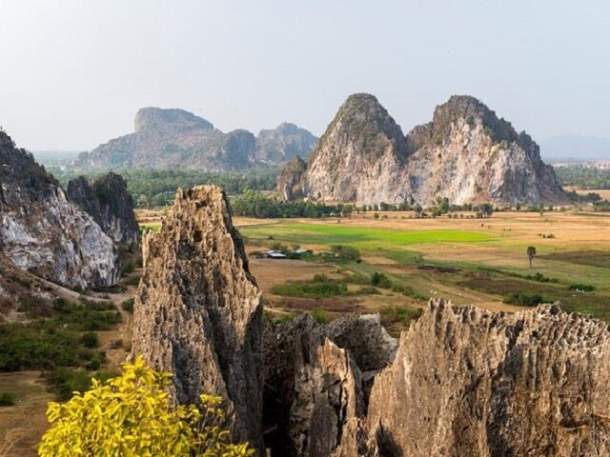

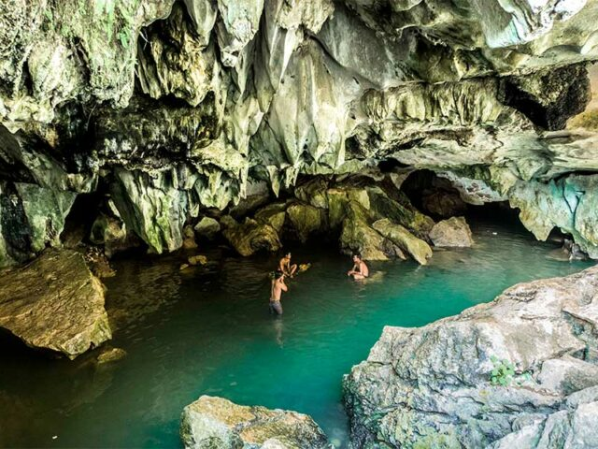

**Jour 10 : KEP / KAMPOT / KEP**

|  |
| --- |
| Petit-déjeuner à l’hôtel. |
| Ce matin, vous découvrirez **le marché aux crabes, la route de la corniche, la plage**… |
| Ensuite, vous partirez à la **découverte des plantations de poivre à “La Plantation**“. Le Poivre de Kampot est réputé dans le monde entier et plébiscité par les plus grands chefs. La Plantation cultive son poivre de façon organique et traditionnelle, avec un impact social sur les villages environnants. |
| Déjeuner au restaurant local. |
| Puis, départ pour **une balade en bateau local pour explorer la forêt de mangrove.** |
| Vous apprécierez la beauté spectaculaire ainsi que l’atmosphère paisible et rafraîchissante de cette « cathédrale de verdure ». Vous contribuerez à sa préservation en y **plantant une mangrove.** |
| Continuation pour la visite de la **ville coloniale de Kampot.** |
| Retour à Kep et **pause cocktail à Kep West**, restaurant prisé de Kep en bord de mer. |
| Dîner dans un restaurant local. Nuit à l’hôtel. |

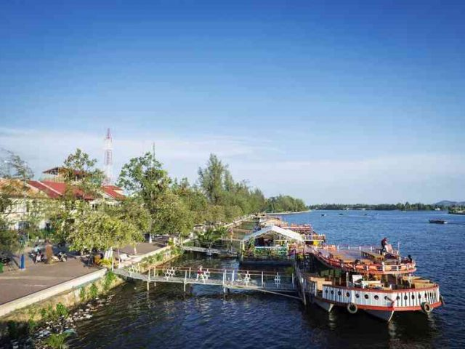

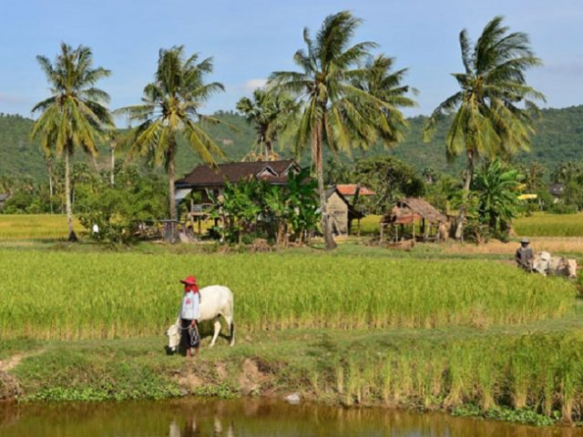

**Jour 11 : KEP / PHNOM PENH (153km - 03h00 de route)**  **PARIS**

|  |
| --- |
| Petit-déjeuner à l’hôtel. |
| Selon l’horaire de vol, transfert avec votre guide francophone vers l’aéroport de Phnom Penh pour votre vol retour. |
| Déjeuner en cours de route ou à Phnom Penh. |
| A votre arrivée, formalités d’enregistrement et d’embarquement. |
| **Envol à destination de Paris (vol avec escale).** |
| Toutes prestations et nuit à bord. |

**Jour 12 : PARIS**

|  |
| --- |
| **Arrivée Paris CDG.** |
| Fin de nos prestations. |